Codage d’une conception de figure

Fiche 5a
Utiliser un programme de codage par blocs
Partie 1 : Codage d’une figure à l’aide d’événements imbriqués
Regarde le code.
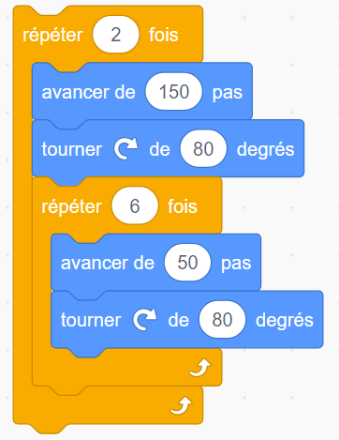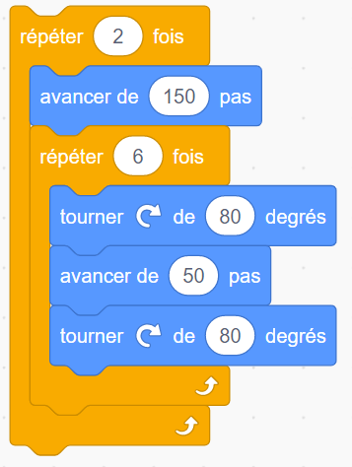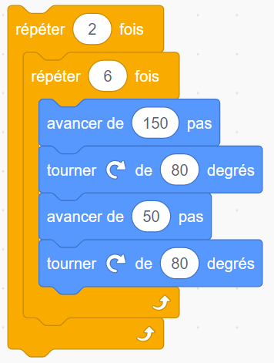
Remarque les 6 répétitions dans la répétition de 2 dans chaque cas.
La répétition de 2, sans aucune répétition à l’intérieur, ferait apparaître le dessin.
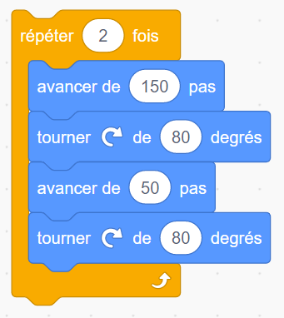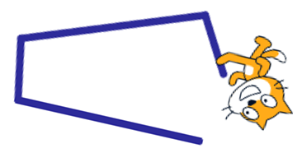

Codage d’une conception de figure (suite)

Fiche 5b
Utiliser un programme de codage par blocs

Dans chacun des exemples de codage fournis avec une répétition de 6 à l’intérieur, des parties ou la totalité de la répétition de 2 seront répétées 6 fois.
L’emplacement où la répétition de 6 est placée changera le résultat de manière importante.

Prédis la figure que chacune des suites de code créera.
Essaie de visualiser les mouvements dans ta tête. En fait, tu peux
les « faire marcher » physiquement ou dans ta tête, ou les dessiner sur un papier.
Ne t’inquiète pas si tu n’es pas sûr — essaie tout de même de faire une prédiction !
Voici les résultats pour chaque suite de code.
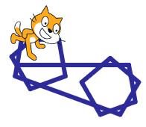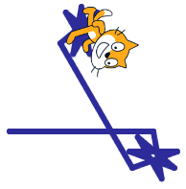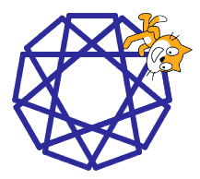

Codage d’une conception de figure (suite)

Fiche 5c
Utiliser un programme de codage par blocs
Travaille dans le fichier et exécute ces suites de code.
Voici le lien vers le code que tu peux essayer : https://scratch.mit.edu/projects/550619357/
Clique sur Voir à l’intérieur pour accéder au code.
Clique sur chacun des drapeaux verts pour exécuter le code de chaque script, plutôt que sur l’indicateur en haut à droite.
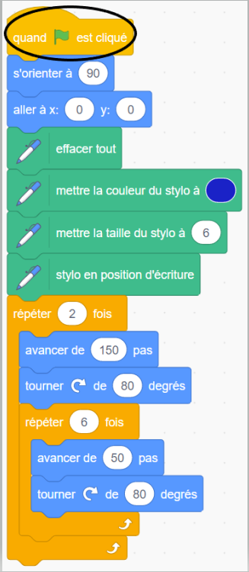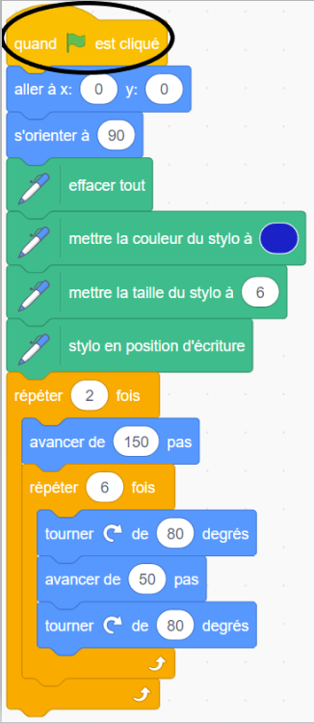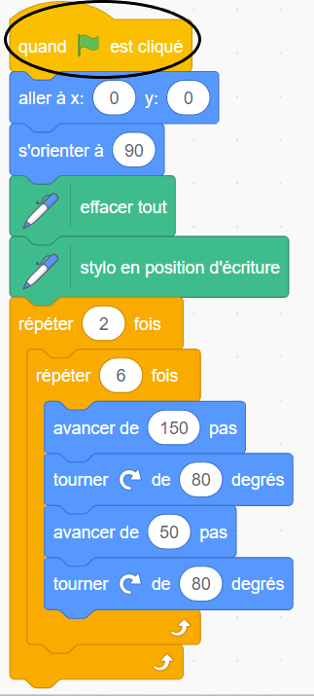
Ajoute des temps d’attente pour t'aider à voir ce que fait chaque bloc de code.
L’une de tes prédictions était-elle correcte ?
Codage d’une conception de figure (suite)

Fiche 5d
Utiliser un programme de codage par blocs
Petites bouchées intelligibles
Seymour Papert est un mathématicien célèbre. Il a créé Logo,
le premier langage de programmation pour enfants sur lequel Scratch est basé. Il a également parlé de « petites bouchées intelligibles ». Lors de la visualisation de ce qui se passe dans ces blocs de code, sois conscient des morceaux séparés.

Regarde chaque répétition fermée comme un morceau et donne-lui un sens. Cette idée de décomposition est l’une des compétences de la pensée computationnelle.

Une façon de diriger le Chat est de lui dire de se déplacer vers
un endroit précis.
Par exemple :
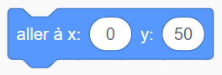 | dit au Chat d’aller à (0,50) sur le plan cartésien.
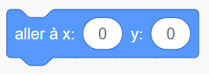 | dit au Chat d’aller à (0,0) sur le plan cartésien.
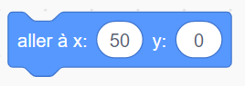 | dit au Chat d’aller à (50,0) sur le plan cartésien.

Essaie cela ! Crée ton propre code ou clique sur le lien ci-dessous pour en essayer un :
https://scratch.mit.edu/projects/550920160/

Les différentes valeurs pour les coordonnées x et y déplaceront
le Chat vers d’autres parties de l’écran, mais tu n'auras pas à te soucier de modifier ces valeurs dans la prochaine activité.

Que penses-tu que ce code va créer ? Pourquoi ?
Codage d’une conception de figure (suite)

Fiche 5e
Utiliser un programme de codage par blocs

Recrée cette application ou clique sur le lien ci-dessous et exécute
le code à vérifier :
https ://scratch.mit.edu/projects/550919596/

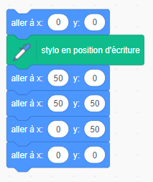

Codage d’une conception de figure (suite)

Fiche 5f
Utiliser un programme de codage par blocs

Partie 2 : Codage d’une figure avec des événements simultanés
Poisson et Papillon jouent ensemble.
Poisson nage avec une régularité sous l’eau.
Papillon essaie de faire correspondre les mouvements de Poisson.
Mais Papillon fait aussi une régularité au-dessus de l’eau,
et Poisson essaie de faire correspondre les mouvements de Papillon.

Exécutons le code et voyons ce qui se passe.
Clique sur ce lien pour accéder au fichier :
https://scratch.mit.edu/projects/550920489/
Exécute le code en cliquant sur le drapeau vert sur la page d'aperçu.

Que remarques-tu ? Quelle question te poses-tu ?

En quoi les suites de code sont-elles semblables ?

En quoi sont-elles différentes ?

Clique sur Voir à l’intérieur pour accéder au code.
Remarque les boucles imbriquées. Voici les résultats :

Codage d’une conception de figure (suite)

Fiche 5g
Utiliser un programme de codage par blocs

Partie 3 : Défi
Travaille avec ton partenaire.
Modifie le code pour que Poisson crée la régularité de vol de Papillon (mais sans regarder le code ni le copier).
OU
Modifie le code pour que Papillon crée la régularité de nage de Poisson (encore une fois sans regarder le code ni le copier).
Lorsque tu testes différentes suites de code, prédis l’impact de tes modifications sur le résultat. Parle de ce que tu changes et pourquoi. Change une chose à la fois !

Lorsque tu essaies de recréer la régularité, tu pourrais rester bloquer fréquemment ou devoir recommencer. Ne t’inquiète pas ! Cela arrive souvent pendant le codage.
Lorsque tu as exactement les mêmes régularités, assure-toi que tu fais les mouvements en même temps (comme si tu joues à un jeu de miroir).

Codage d’une conception de figure (suite)

Fiche 5h
Utiliser un programme de codage par blocs

Conseils
Le temps d’attente est inclus dans ce code.
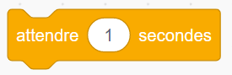
Cela a un impact sur le mouvement : la vitesse à laquelle
le programme s’exécute, mais pas le résultat final.
Les suites de code pour chaque image-objet sont conservées séparément.
Pour y accéder, clique sur l’icône de l’image-objet correspondante.
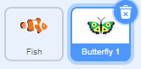
Si tu souhaites modifier l’image-objet de quelque manière que ce soit, clique sur l’onglet Costumes en haut.
La ligne a été créée en ajoutant un Arrière-plan.

Codage d’une conception de figure (suite)

Fiche 5i
Utiliser un programme de codage par blocs

Auto-vérification
Qu’as-tu appris sur le codage de blocs jusqu’à présent ?
Es-tu resté bloqué ? Si oui, qu’as-tu fait ?
T’es-tu tourné vers tes camarades de classe pour obtenir de l’aide ? Si oui, comment t’ont-ils aidé ?
Que fais-tu pour aider les autres à apprendre ?
C’est un « jeu compliqué ». À ton avis, qu’entendons-nous par
« jeu compliqué » ?
Quelles autres activités fais-tu qui sont des « jeux compliqués » ?

